НАЦІОНАЛЬНИЙ ТЕХНІЧНИЙ УНІВЕРСИТЕТ УКРАЇНИ
«КИЇВСЬКИЙ ПОЛІТЕХНІЧНИЙ ІНСТИТУТ імені ІГОРЯ СІКОРСЬКОГО»

Навчально-науковий інститут атомної та теплової енергетики Кафедра інженерії програмного забезпечення в енергетиці

ДО ЗАХИСТУ ДОПУЩЕНО
В.о. завідувача кафедри

Олександр КОВАЛЬ
« »_ 202_р.

Дипломна робота

на здобуття ступеня бакалавра
за освітньо-професійною програмою «Інженерія програмного забезпечення інтелектуальних кібер-фізичних систем і веб-технологій»

спеціальності 121 Інженерія програмного забезпечення

на тему: «Програмний модуль формування особових карток викладачів»

Виконав :
студент IV курсу, групи ТІ-92
____Палій Іван Олександрович____
(прізвище, ім’я, по батькові) (підпис)

Керівник:

старший викладач Дацюк О.А.___
(посада, науковий ступінь, вчене звання, прізвище та ініціали) (підпис)

Рецензент:

(посада, науковий ступінь, вчене звання, прізвище та ініціали) (підпис)

Засвідчую, що у цій дипломній роботі немає запозичень з праць інших авторів без відповідних посилань.
Студент
(підпис)

Київ – 2023

Національний технічний університет України
«Київський політехнічний інститут імені Ігоря Сікорського»

Навчально-науковий інститут атомної та теплової енергетики Кафедра інженерії програмного забезпечення в енергетиці Рівень вищої освіти перший (бакалаврський)
Спеціальність 121 Інженерія програмного забезпечення

Освітньо-професійна програма «Інженерія програмного забезпечення інтелектуальних кібер-фізичних систем і веб-технологій»

ЗАТВЕРДЖУЮ

В.о. завідувача кафедри

Олександр КОВАЛЬ
(підпис)
« » 202_р.

ЗАВДАННЯ
на дипломну роботу студенту
______________________Палію Івану Олександровичу______________________

(прізвище, ім’я, по батькові)

- Тема роботи: «Програмний модуль формування особових карток викладачів»

керівник роботи _____________старший викладач Дацюк О.А._____________
( прізвище, ім’я, по батькові, науковий ступінь, вчене звання)

затверджені наказом по університету від “ ” 202_ року №
- Строк подання студентом роботи
- Вихідні дані до роботи: мови програмування Python, Html, середовище PyCharm, база даних Sqlite
- Зміст (дипломної роботи) пояснювальної записки (перелік завдань, які потрібно

розробити): Створити базу даних викладачів та веб інтерфейс

Перелік ілюстративного матеріалу:
Дата видачі завдання: «30» вересня 2022 р.

КАЛЕНДАРНИЙ ПЛАН

№ з/п | Назва етапів виконання дипломної роботи | Строки виконання етапів роботи | Примітка
1 | Отримання завдання | 30.09.22 | Виконано
2 | Дослідження предметної області | 2.10-21.11.22 | Виконано
3 | Постановка вимог до проєктування системи | 21.11-26.01.23 | Виконано
4 | Дослідження існуючих рішень | 26.01-16.04.23 | Виконано
5 | Розробка програмного продукту | 17.04-18.05.23 | Виконано
6 | Тестування | 19-21.05.23 | Виконано
7 | Захист програмного продукту | 15-19.05.23 | Виконано
8 | Оформлення дипломної роботи | 22.05-04.06.2023 | Виконано
9 | Передзахист | 5.06.2023-  11.06.2023 | Виконано
10 | Захист | 19.06-23.06.2023 | Виконано

Студент
Іван ПАЛІЙ

( підпис ) ( ім’я, прізвище)

Керівник роботи
Оксана ДАЦЮК

( підпис ) (ім’я, прізвище)

РЕФЕРАТ
Структура та обсяг дипломної роботи. Робота містить 49 сторінку, 20 рисунків, 1 додаток та 17 посилань.
Метою роботи є розробка інформаційної системи з веб інтерфейсом яка містить інформацію про співробітників кафедри та їхні досягнення, інформацію про їх кваліфікації та інше. Програмне забезпечення має надавати доступ до інформації .
Для досягнення поставленої мети виконано такі завдання:
1) проаналізовано інформацію яка потрібна викладачам або вищому керівництву в доступному вигляді
2) вивчено аналогічні програмні системи, які використовують базу даних та інтерфейс Flask , проаналізовано їх функціонал та технології розробки.
3) проведено детальне дослідження предметної області, ознайомився з її основними проблемами, потребами та вимогами користувачів.
4) створено загальну архітектуру системи, включаючи компоненти, їх взаємодію та інтерфейси.
5) розроблено схему бази даних, включаючи таблиці, поля, індекси та обмеження цілісності даних.
6) розроблено користувацький інтерфейс системи, який відповідає вимогам та потребам користувачів.
Практичне значення одержаних результатів полягає в отримані програмного застосунку, що буде містити інформацію про співробітників кафедри придатну для аналізу та побудови звітів необхідних для акредитації спеціальностей.
Ключові слова: бази даних, інтерфейс Flask, особова картка, особові справи співробітників, мова програмування Python, веб інтерфейс, інформаційна система.

ABSTRACT
Structure and scope of the thesis. The work contains 49 pages, 20 figures, 1 appendix and 17 references..
The purpose of the work is the development of a web interface for employees of higher educational institutions. Software must provide access to information.
To achieve the set goal, the following tasks were completed:
1) analyzed the information needed by teachers or top management in an accessible form
2) similar software systems that use the Flask database and interface were studied, their functionality and development technologies were analyzed.
3) a detailed study of the subject area was carried out, and its main problems, needs and requirements of users were familiarized.
4) the overall architecture of the system was created, including components, their interaction and interfaces.
5) developed the database schema, including tables, fields, indexes, and data integrity constraints.
6) the user interface of the system, which meets the requirements and needs of users, has been developed.
The practical significance of the obtained results lies in the obtained software application, which will contain information about the department's employees suitable for analysis and construction of reports necessary for the accreditation of specialties.
Keywords: databases, Flask interface, personal card, employee personal files, Python programming language, web interface, information system.

ЗМІСТ
ПЕРЕЛІК УМОВНИХ ПОЗНАЧЕНЬ, СКОРОЧЕНЬ І ТЕРМІНІВ 6
ВСТУП 8
1 МЕТА ТА ПОСТАНОВКА ЗАДАЧІ 9
1.1 Постановка задачі 9
Висновок до розділу 1 11
2 АНАЛІЗ ІСНУЮЧИХ СИСТЕМ 12
Висновок до розділу 2 14
3 ЗАСОБИ РОЗРОБКИ ПРОГРАМНОГО ЗАБЕЗПЕЧЕННЯ 15
3.1 Мова програмування Python 15
3.2 Фреймворк Flask 16
3.3 Система керування базами даних SQLite 17
3.4 Система контролю версій Git 19
3.5 Інтегроване середовище розробки PyCharm 20
3.6 Мови програмування Html та Сss 21
3.7 Бібліотека SQLAlchemy 23
Висновок до розділу 3 24
4 ОПИС ПРОГРАМНОЇ РЕАЛІЗАЦІЇ 26
4.1 База даних 26
4.2 Структура проекту 28
4.3 Користувацький інтерфейс 30
4.4 Взаємодія розробника з системою 31
Висновок до розділу 4 35
5 РОБОТА КОРИСТУВАЧА З ПРОГРАМОЮ 36
5.1 Взаємодія користувача з веб-додатком 36
5.2 Фільтри 41
5.2 Звіти 43
Висновок до розділу 5 44
6 ОЦІНКА ЕФЕКТИВНОСТІ РОБОТИ ПРОГРАМНОЇ СИСТЕМИ 45
Висновок до розділу 6 46
ВИСНОВКИ 47
СПИСОК ВИКОРИСТАНИХ ДЖЕРЕЛ 47
ДОДАТОК А 50

ПЕРЕЛІК УМОВНИХ ПОЗНАЧЕНЬ, СКОРОЧЕНЬ І ТЕРМІНІВ
Flask - Мінімалістичний веб-фреймворк для Python, який дозволяє швидко розробляти веб-додатки.
SQLite - Вбудована реляційна база даних, яка працює в одному файлі та не вимагає окремого серверу.
ORM - Об'єктно-реляційне відображення (Object-Relational Mapping) дозволяє взаємодіяти з базою даних через об'єкти та класи замість написання прямих SQL-запитів.
CRUD - Скорочення від Create, Read, Update, Delete, що вказує на основні операції збереження даних в базі даних.
Модель - Клас або об'єкт, що представляє сутність (таблицю) в базі даних.
Міграція - Процес зміни схеми бази даних, зазвичай за допомогою спеціальних бібліотек, таких як Flask-Migrate.
З'єднання (Connection) - Установлення зв'язку між додатком та базою даних, що дозволяє взаємодіяти з нею.
SQL-запит - Запит, написаний мовою структурованих запитів (Structured Query Language), який виконується над базою даних.
Первинний ключ (Primary Key) - Унікальне значення, що ідентифікує кожен запис в таблиці.
Зовнішній ключ (Foreign Key) - Поле, яке посилається на первинний ключ іншої таблиці для встановлення зв'язку між ними.

ВСТУП
В сучасному світі ефективність навчання та досліджень залежить від якості роботи викладачів. З метою оптимізації процесів управління кафедрою, розроблено програмний продукт, що є базою даних особової картки викладачів.
Цей продукт дозволяє зберігати та оновлювати дані про кваліфікацію, наукові досягнення, викладацький досвід та інші особисті дані викладачів. Він також забезпечує швидкий доступ до інформації про викладачів для керівництва кафедри, адміністративного персоналу та студентів.
Застосування цього продукту дозволить викладачам ефективніше керувати своїми навчальними та науковими обов'язками, що позитивно вплине на результати їхньої роботи.
У даній роботі буде розглянуто постановку задачі розробки програмного продукту, аналіз предметної області, опис засобів розробки, а також опис програмної реалізації продукту.

1 МЕТА ТА ПОСТАНОВКА ЗАДАЧІ
Метою даної дипломної роботи є розробка та реалізація програмного забезпечення, спрямованого на зберігання та обробку інформації про викладачів кафедри з метою поліпшення ефективності управління персоналом та забезпечення швидкого доступу до необхідних даних.

1.1 Постановка задачі
1.1.1 Об'єктиви
Основні об'єктиви включають:
Розробку централізованої бази даних: Створення бази даних, яка буде зберігати інформацію про викладачів кафедри з урахуванням необхідних атрибутів та зв'язків. Це дозволить забезпечити одноразове введення даних та уникнення дублювання інформації.
Розробку інтерфейсу користувача: Реалізація зручного та інтуїтивно зрозумілого інтерфейсу, який дозволить користувачам швидко та зручно отримувати доступ до необхідних даних про викладачів та виконувати операції з даними.
Розробку функціональності управління персоналом: Реалізація механізмів додавання, оновлення та видалення інформації про викладачів, а також забезпечення можливості встановлення ролей та прав доступу для користувачів системи.
Розробку аналітичних засобів: Включення функціональності, яка дозволяє аналізувати дані про викладачів, виявляти ключові параметри ефективності, генерувати звіти та надавати рекомендації щодо управлінських рішень.
1.1.2 Функціональні вимоги
Основні функціональні вимоги до розроблюваного програмного забезпечення включають:
Реєстрація викладачів: Можливість додавання нових записів про викладачів кафедри до бази даних.
Оновлення даних: Можливість редагування та оновлення існуючих даних про викладачів.
Видалення даних: Можливість видалення записів про викладачів з бази даних.
Пошук та фільтрація даних: Можливість швидкого пошуку та фільтрації даних за різними критеріями, такими як прізвище, посада, кафедра тощо.
Аналітика та звітність: Можливість аналізувати дані про викладачів, генерувати звіти щодо їх ефективності, активності тощо.
1.2.3 Очікувані результати
Очікуваними результатами роботи є:
Розроблене та реалізоване програмне забезпечення, яке відповідає вимогам та функціональним вимогам, описаним у даній роботі.
Розроблена централізована база даних та архітектура системи для зберігання та обробки інформації про викладачів кафедри.
Розроблений інтерфейс користувача, що забезпечує зручний та швидкий доступ до даних про викладачів та можливість взаємодії з ними.
Протестоване та валідоване програмне забезпечення, яке відповідає вимогам якості та надійності.
Зроблені рекомендації щодо поліпшення функціональності програмного забезпечення та процесу взаємодії користувачів з ним.

Висновок до розділу 1
Отже, дана робота має на меті розробку програмного забезпечення для зберігання та обробки інформації про викладачів кафедри з метою покращення ефективності управління персоналом та забезпечення швидкого доступу до необхідних даних.
Результатом роботи буде створення практичного інструменту, який сприятиме покращенню управління персоналом на кафедрі. Розроблене програмне забезпечення дозволить зручно зберігати та організовувати інформацію про викладачів, швидко знаходити необхідні дані, а також забезпечить зручний доступ до них для користувачів. Крім того, використання цього інструменту дозволить ефективно використовувати ресурси кафедри та покращити якість управління персоналом.
Розроблення програмного забезпечення для управління персоналом кафедри має великий потенціал для практичного використання, оскільки воно допоможе впоратися зі складнощами, пов'язаними з обробкою та зберіганням інформації про викладачів, дозволить отримувати необхідні дані і формувати звіти та документи.

2 АНАЛІЗ ІСНУЮЧИХ СИСТЕМ
Аналіз популярних існуючих систем управління персоналом відображає різноманітність підходів та можливостей, а також визначає переваги та обмеження кожної системи. Декілька з них, що варто зазначити.
BambooHR (рисунок 2.1) є хмарною системою управління персоналом, яка дозволяє кафедрам ефективно керувати особовими даними викладачів. Вона пропонує простий та інтуїтивно зрозумілий інтерфейс, який спрощує ведення даних про зайнятість, контактну інформацію, кваліфікації та інші важливі аспекти кожного викладача.
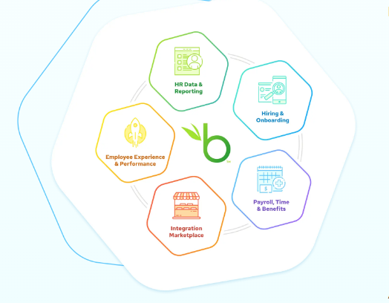
Рисунок 2.1 – Логотип платформи BambooHR
BambooHR також надає можливість керувати відпустками, заробітною платою, документами та звітами. За допомогою цієї системи можна легко встановлювати та змінювати права доступу до особових даних, що забезпечує конфіденційність та безпеку інформації.
Незважаючи на свою простоту, BambooHR може бути обмеженою в налаштуванні під унікальні потреби кафедри, оскільки вона надає базовий функціонал і не завжди забезпечує гнучкість розширення функціональності.
Namely (рисунок 2.2) є комплексною системою управління персоналом, яка дозволяє кафедрам зосередитись на всіх аспектах управління викладачами. Вона включає модулі для кадрового обліку, оплати праці, відпусток, відстрашування, кар'єрного розвитку та багато іншого.
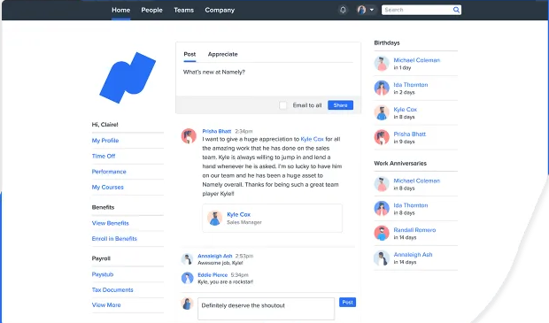
Рисунок 2.2 – Сторінка користувача Namely
Namely забезпечує широкий спектр можливостей для адміністрування особових даних викладачів, включаючи детальну інформацію про зайнятість, оплату, податки та бенефіти. Вона також надає можливість генерувати різноманітні звіти та аналітичні дані, які допомагають керівництву кафедри приймати обґрунтовані рішення.
Zenefits (рисунок 2.3) є інтегрованою системою управління персоналом, яка пропонує широкий спектр функцій для ефективного керування викладачами. Вона включає модулі для управління особовими даними, процесу найму, заробітної плати, відпусток, страхування та багато іншого.
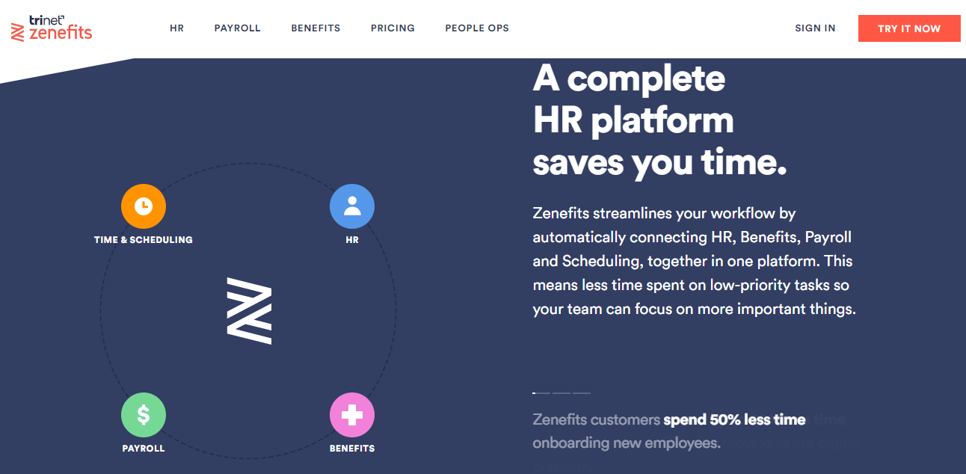
Рисунок 2.2 – Огляд можливостей платформи Zenefits
Zenefits надає інтуїтивний інтерфейс, який дозволяє швидко вести дані про викладачів, контролювати відпустки та заробітну плату, та встановлювати права доступу до особових даних. Вона також має вбудований механізм нагадувань та сповіщень, що допомагає вчасно виконувати адміністративні процеси.

Висновок до розділу 2
Отже, аналіз популярних систем управління персоналом, таких як BambooHR, Namely та Zenefits, відображає різноманітність підходів та можливостей, які вони надають. Кожна з цих систем має свої переваги, такі як простий інтерфейс, можливість керування особовими даними, управління відпустками та заробітною платою, генерація звітів та аналітичних даних, а також механізми нагадувань та сповіщень.
Однак, кожна система також має свої обмеження. BambooHR може бути обмеженою в налаштуванні під унікальні потреби кафедри. Namely може бути складним у використанні та потребувати додаткової настройки для відповідності потребам кафедри. Zenefits може бути вартісною та вимагати додаткових витрат на інтеграцію та настроювання.

3 ЗАСОБИ РОЗРОБКИ ПРОГРАМНОГО ЗАБЕЗПЕЧЕННЯ

3.1 Мова програмування Python
Python - це потужна інтерпретована мова програмування загального призначення, яка була розроблена Гвідо ван Россумом і вперше випущена у 1991 році. Вона має простий синтаксис і читабельність, що робить її дуже популярною серед початківців і досвідчених програмістів.
Особливості Python: Простота вивчення: Python має легкий синтаксис, схожий на англійську мову, що робить його дружнім для початківців. Це дозволяє швидше освоювати основи програмування та розробки. Інтерпретованість: Python - це інтерпретована мова, що означає, що програми не потребують компіляції перед виконанням.
Це забезпечує швидку розробку та інтерактивну зміну коду. Крос-платформенність: Python підтримується на багатьох платформах, включаючи Windows, macOS, Linux і багато інших. Це дозволяє розробляти програми, які можуть працювати на різних операційних системах. Багата бібліотека: Python має велику кількість стандартних бібліотек, які надають функції для різних завдань, таких як робота з рядками, обробка файлів, мережеве програмування, аналіз даних та багато іншого. Крім того, існує велика кількість сторонніх бібліотек, які розширюють можливості Python.
Об'єктно-орієнтоване програмування: Python підтримує об'єктно-орієнтований підхід до програмування, що дозволяє створювати класи, об'єкти та успадкування. Це дозволяє структурувати програми та полегшує повторне використання коду. Розширюваність: Python може бути розширений за допомогою модулів, написаних на C або C++. Це дозволяє використовувати швидкі обчислення та доступ до функцій, що недоступні в стандартній бібліотеці. Широке застосування: Python використовується у багатьох галузях, таких як веб-розробка, наукові обчислення, штучний інтелект, аналіз даних, автоматизація та багато іншого.
Його популярність і зручність робить його однією з найпопулярніших мов програмування на сьогоднішній день. Python має багато реалізацій, включаючи стандартну реалізацію CPython, а також інші, такі як Jython (працює на Java Virtual Machine), IronPython (працює на платформі .NET) та PyPy (JIT-компілятор для покращення продуктивності). Кожна з цих реалізацій має свої особливості і використовується в різних сценаріях.
Python є мовою з відкритим вихідним кодом, що означає, що ви можете переглядати, змінювати і використовувати його безкоштовно. Це сприяє активному розвитку мови та наявності величезного спільноти розробників, готових надавати підтримку та допомогу.

3.2 Фреймворк Flask
Flask - це легкий фреймворк для розробки веб-додатків на мові програмування Python. Він надає просту та елегантну структуру для створення веб-додатків швидко та ефективно. Основні риси Flask: Мінімалістичний: Flask є мінімалістичним фреймворком, що означає, що він надає тільки основні функції для створення веб-додатків. Це дає розробникам велику свободу вибору інструментів та бібліотек для розширення функціональності за потребою. Швидкий початок роботи: Flask дуже простий у використанні та має легку конфігурацію.
Я обрав Flask для розробки проекту, оскільки він дозволяє швидко почати роботу над проектом без необхідності витрачати багато часу на налаштування. Flask також надає зручні можливості маршрутизації, що дозволяє визначати маршрути (URL-шаблони) для різних запитів клієнта. Крім того, використання розширення Jinja2 для шаблонізації HTML-сторінок у Flask дозволяє вбудовувати динамічний контент у статичні сторінки і використовувати логіку Python у шаблонах, що сприяє створенню більш динамічних сторінок.Розширюваність: Flask має велику кількість розширень, які дозволяють розширити функціональність базового фреймворку. Наприклад, є розширення для роботи з базами даних, формами, аутентифікації та авторизації, апі, і багато інших. Вбудований сервер: Flask має вбудований сервер, що дозволяє швидко запустити та перевірити ваш додаток без необхідності налаштовувати окремий веб-сервер.
Основними компонентами Flask є роутер (який відповідає за маршрутизацію запитів), шаблонізатор (для роботи з HTML-шаблонами), контекст (який забезпечує доступ до даних, пов'язаних з поточним запитом) та розширення (додаткові бібліотеки, які розширюють функціональність фреймворку).
Основний цикл роботи з Flask включає визначення маршрутів, написання функцій-контролерів, які обробляють запити, та використання шаблонів для відображення сторінок.
Flask - це потужний фреймворк для розробки веб-додатків, який дозволяє створювати швидкі, ефективні та масштабовані додатки з використанням мови програмування Python.

3.3 Система керування базами даних SQLite
SQLite - це вбудована реляційна база даних, яка надає легку використання та високу ефективність. Вона є одним з найпопулярніших вбудованих додатків баз даних та використовується в різних типах програмного забезпечення, від мобільних додатків до веб-серверів.
Ось декілька ключових особливостей SQLite:
Вбудована: SQLite не потребує окремого сервера баз даних. Весь код SQLite розміщується безпосередньо в додатку, що дозволяє легко вбудовувати його в інші програми.Приклад підключення бази данних до системи на рисунку 3.1
Некерована: SQLite не потребує налаштування або адміністрування. Ви можете створювати бази даних SQLite без необхідності налаштовувати сервер або виконувати складні кроки конфігурації.
Легка вага: SQLite є компактною та надзвичайно легкою базою даних. Весь код SQLite складається з однієї статичної бібліотеки, яка займає небагато місця на диску (зазвичай менше 500 КБ).
Підтримка мови SQL: SQLite повністю підтримує стандартну мову запитів SQL. Ви можете виконувати запити на створення, оновлення та видалення даних, а також виконувати складні запити, використовуючи умови, об'єднання, підзапити та інші SQL-конструкції.
Транзакції: SQLite підтримує транзакційний режим роботи, який забезпечує атомарність, цілісність та незалежність виконання операцій з базою даних. Ви можете розпочати транзакцію, виконати кілька операцій з базою даних і зафіксувати їх або скасувати в залежності від результатів.
Розширення: SQLite дозволяє використовувати розширення, які можуть додавати нові функціональні можливості до бази даних. Ви можете створювати власні розширення, написані на мові програмування C, і використовувати їх у своїх програмах.
Переносність: SQLite є переносним на різні операційні системи, такі як Windows, macOS, Linux та інші. Ви можете використовувати SQLite в будь-якому середовищі, яке підтримує цю базу даних. SQLite має простий інтерфейс програмування, що дозволяє взаємодіяти з базою даних за допомогою різних мов програмування, таких як Python, Java, C#, PHP і багатьох інших. Існують також різні інструменти, які надають графічний інтерфейс для роботи з базою даних SQLite, що полегшує розробку і адміністрування.
Узагальнюючи, SQLite - це потужна, легка вага та вбудована база даних, яка забезпечує широкий спектр можливостей для зберігання та обробки даних у ваших програмах.
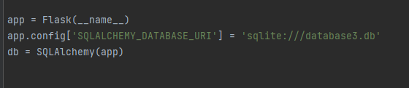
Рисунок 3.1 – Приклад підключення бази даних

3.4 Система контролю версій Git
Git є розподіленою системою керування версіями, що використовується для відстеження змін у файловій системі під час розробки програмного забезпечення. Вона була розроблена Лінусом Торвальдсом у 2005 році з метою керування розробкою ядра Linux, але тепер широко використовується для будь-якого проекту, що вимагає керування версіями. Git зберігає всю історію проекту у репозиторії.
Репозиторій може бути розташований на локальному комп'ютері або на віддаленому сервері, до якого можна отримати доступ за допомогою протоколів, таких як HTTP, SSH або Git. Основні поняття, які необхідно зрозуміти в Git: Commit (зафіксувати): Зміни у файловій системі зберігаються як коміти в Git. Коміт включає в себе назву (повідомлення про коміт), автора та вміст змін.
Branch (гілка): Гілки в Git дозволяють розробникам працювати над різними версіями коду одночасно. Вони створюються на основі існуючих комітів та можуть бути злиті між собою. Merge (злиття): Злиття в Git дозволяє об'єднати зміни з однієї гілки в іншу. Під час злиття Git спробує автоматично об'єднати зміни, але у випадку конфліктів вимагатиме втручання розробника.
Remote (віддалений репозиторій): Віддалені репозиторії зберігаються на серверах і дозволяють кільком розробникам спільно працювати над проектом. Вони можуть бути використані для резервного копіювання, спільного доступу та співпраці над кодом. Pull (отримати зміни): Отримання змін з віддаленого репозиторію називається "pull". Це оновлює локальний репозиторій з останніми змінами, зробленими іншими розробниками. Push (відправити зміни): Відправка змін у віддалений репозиторій називається "push".
Це дозволяє іншим розробникам отримати ваші оновлення. Git має багато інших функцій і може бути використаний для керування проектами будь-якого розміру та складності. Він надає потужні інструменти для спільної роботи, відстеження змін та керування версіями вашого коду. Щоб почати використовувати Git, вам необхідно встановити його на свій комп'ютер і налаштувати репозиторій.
Для цього існують різні інтерфейси командного рядка та графічні клієнти, такі як Git Bash, GitKraken, SourceTree і багато інших.

3.5 Інтегроване середовище розробки PyCharm
PyCharm - це інтегроване середовище розробки (Integrated Development Environment, IDE), яке спеціально призначене для розробки програм на мові Python. Воно розроблене компанією JetBrains і має широкий набір функцій і інструментів для покращення продуктивності розробників.
Основні функції та можливості PyCharm:
Редактор коду: PyCharm має потужний та розширений редактор коду з підсвічуванням синтаксису, автодоповненням, вбудованим переглядом документації, автоматичним форматуванням коду та іншими корисними функціями, які полегшують написання і редагування коду.
Керування проектами: PyCharm дозволяє зручно організовувати ваші проекти. Ви можете створювати, відкривати та переключатись між проектами, налаштовувати налаштування проекту та управляти залежностями.
Відлагодження: PyCharm надає потужний інструментарій для відлагодження коду. Ви можете встановлювати точки зупину, виконувати код по крокам, спостерігати за значеннями змінних, аналізувати стек викликів та інше.
Управління версіями: PyCharm інтегрується з системами контролю версій, такими як Git, SVN і Mercurial, що дозволяє зручно вести роботу з репозиторіями, комітити зміни, переглядати історію ревізій та розв'язувати конфлікти злиття.
Веб-розробка: PyCharm підтримує розробку веб-додатків на Python з використанням фреймворків, таких як Django, Flask, Pyramid та багатьох інших. Він надає функції, такі як автоматичне завершення коду, шаблони, відлагодження веб-застосунків та багато іншого.
Підтримка наукових обчислень: PyCharm має можливості для розробки наукових проектів та обчислень з використанням наукових бібліотек, таких як NumPy, SciPy та matplotlib. Воно надає функції для візуалізації даних, наукових обчислень, роботи з IPython та Jupyter Notebook.
Автоматичне завершення коду та аналіз: PyCharm використовує статичний аналіз коду для надання рекомендацій та підказок щодо поліпшення коду. Він також використовує типову анотацію для автоматичного завершення коду та попереджень про можливі помилки.
Розширення та налаштування: PyCharm дозволяє розширювати свої можливості за допомогою плагінів. Ви можете встановлювати сторонні розширення або створювати власні, щоб відповідати своїм потребам. Крім того, ви можете налаштувати різні параметри редактора, тему оформлення, клавіатурні скорочення та інше.
PyCharm пропонує різні версії, включаючи безкоштовну Community Edition та платну Professional Edition з розширеними можливостями для комерційних проектів. Воно доступне на різних платформах, включаючи Windows, macOS і Linux.
Загалом, PyCharm є потужним інструментом для розробки на мові Python, який допомагає збільшити продуктивність розробника, покращити якість коду та спростити роботу з проектами Python.

3.6 Мови програмування Html та Сss
HTML (HyperText Markup Language) та CSS (Cascading Style Sheets) є двома основними мовами програмування, які використовуються для створення та оформлення веб-сторінок. HTML відповідає за структуру та контент сторінки, тоді як CSS відповідає за зовнішній вигляд та стиль цього контенту. Давайте розглянемо кожну мову детальніше.
HTML є мовою розмітки, що використовується для створення структури веб-сторінок. Він використовує теги для визначення різних елементів на сторінці. Основними складовими HTML є:
Елементи: Елементи є базовими будівельними блоками HTML. Вони включають заголовки, абзаци, списки, таблиці, посилання та багато інших. Елементи визначаються за допомогою тегів, наприклад <h1> для заголовків першого рівня, <p> для абзаців та <a> для посилань.
Атрибути: Атрибути надають додаткову інформацію про елементи. Вони розташовуються в тегах і містять значення. Наприклад, атрибут href використовується для визначення посилання URL в тезі <a>.
Структура: HTML має структуровану ієрархічну структуру, відображену у вигляді вкладених елементів. Найвищим рівнем є елемент <html>, в середині якого розміщуються <head> (заголовок сторінки) та <body> (вміст сторінки).
CSS використовується для оформлення та стилізації веб-сторінок, створених за допомогою HTML. Він дозволяє визначати зовнішній вигляд різних елементів, включаючи кольори, шрифти, розташування, фони та інші аспекти. Основні поняття CSS включають:
Селектори: Селектори використовуються для вибору елементів, до яких будуть застосовуватися стилі. Наприклад, селектор h1 застосовує стилі до всіх заголовків першого рівня.
Властивості: Властивості визначають конкретні атрибути стилів, такі як кольори, розміри шрифтів, відступи тощо. Наприклад, властивість color визначає колір тексту.
Значення: Значення властивостей задають конкретні параметри стилів. Наприклад, значення red задає червоний колір тексту.
Каскадування: CSS використовує принцип каскадування, що дозволяє визначати пріоритетність стилів. У випадку конфлікту стилів для одного елемента, буде використано стиль з найвищим пріоритетом.
Спадковість: CSS також підтримує спадковість, що дозволяє елементам успадковувати стилі від їх батьківських елементів. Це дозволяє зменшити кількість повторень коду та зробити стилізацію більш організованою.
HTML та CSS є важливими мовами програмування для веб-розробки. Розуміння їх синтаксису та можливостей дозволяє створювати ефективні та добре структуровані веб-сторінки з привабливим зовнішнім виглядом.

3.7 Бібліотека SQLAlchemy
SQLAlchemy є потужною бібліотекою для роботи з базами даних у мові програмування Python. Вона надає різноманітні інструменти та функціонал, які спрощують взаємодію з базами даних, незалежно від їх типу чи розміщення.
Одна з основних переваг SQLAlchemy полягає у тому, що вона пропонує ORM (Object-Relational Mapping) підхід до роботи з базами даних. ORM дозволяє програмістам працювати з об'єктами та класами, що значно спрощує процес створення, читання, оновлення та видалення даних в базі даних. SQLAlchemy дозволяє використовувати об'єктно-орієнтовану парадигму програмування безпосередньо з базою даних, що полегшує розробку та підтримку додатків.
Бібліотека SQLAlchemy також надає підтримку різних баз даних, включаючи SQLite, MySQL, PostgreSQL та багато інших. Це означає, що ви можете використовувати SQLAlchemy для роботи з будь-якою базою даних, що вам потрібна, з однаковим інтерфейсом та методами.
Окрім ORM, SQLAlchemy також надає можливості для написання SQL-запитів безпосередньо, якщо вам потрібна більш гнучка та пряма робота з базою даних. Ви можете використовувати мову SQL для складання запитів, а SQLAlchemy надасть вам зручний спосіб взаємодії з базою даних і отримання результатів.
Крім того, SQLAlchemy має вбудовану підтримку транзакцій, що дозволяє забезпечити консистентність та надійність ваших операцій з базою даних. Ви можете виконувати групу запитів як єдину транзакцію, що дозволяє забезпечити атомарність та цілісність даних.
У загальному, SQLAlchemy є потужним інструментом для роботи з базами даних у Python. Вона надає зручний інтерфейс, підтримку ORM та прямої роботи з SQL, різноманітність підтримуваних баз даних і гнучкість для ваших потреб. Використання SQLAlchemy допоможе вам розробляти складні додатки з базами даних ефективно та елегантно. Принцип роботи даної бібліотеки зображено на рисунку 3.1
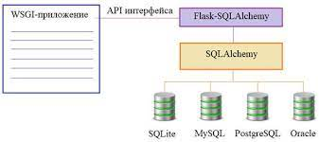
Рисунок 3.2 – Принцип роботи бібліотеки SQLAlchemy

Висновок до розділу 3
Отже. у розробці програмного забезпечення для зберігання та обробки інформації про викладачів кафедри використовуються різні засоби, які допомагають досягти поставленої мети проекту.
Вони надають широкий спектр інструментів та можливостей для розробки ефективного, гнучкого та легкозрозумілого програмного забезпечення. Python є мовою з великою кількістю бібліотек та фреймворків, Flask допомагає швидко розробляти веб-додатки, SQLite є легким та ефективним реляційним базовим двигуном, Git дозволяє ефективно керувати версіями коду та спільно працювати з командою розробників, PyCharm надає зручне інтегроване середовище для розробки, HTML та CSS використовуються для створення привабливого веб-інтерфейсу, а SQLAlchemy дозволяє легко працювати з базами даних.
Застосування цих засобів дозволяє забезпечити швидку, надійну та ефективну розробку програмного забезпечення для особової картки співробітників кафедри. Кожен з них має свої особливості та переваги, які сприяють успішному завершенню проекту.

4 ОПИС ПРОГРАМНОЇ РЕАЛІЗАЦІЇ

4.1 База даних
Програмний модуль "Розробка бази даних викладачів кафедри" є програмним інструментом, який допомагає управляти та вести інформацію про викладачів, їх досягнення та типи досягнень. База даних цього модуля (рисунок 4.1) складається з трьох таблиць : "Викладач", "Досягнення викладача" і "Тип досягнення". Нижче подано детальний опис кожної таблиці та їх можливого використання в програмному продукті.
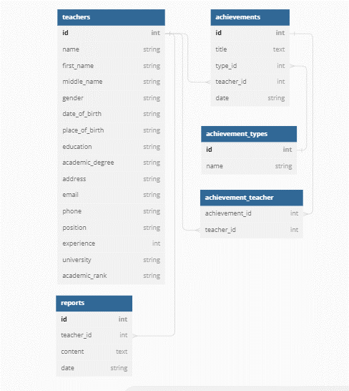
Рисунок 4.1 – Фізична модель бази даних
4.1.1 Таблиця "Викладач"
В цій таблиці зберігається інформація про викладачів кафедри. Кожен запис в таблиці представляє окремого викладача і містить такі поля, як ідентифікатор викладача (унікальний номер або код), прізвище, ім'я, по батькові, посада, контактні дані (телефон, електронна пошта тощо) та інші відомості, які можуть бути потрібні для ідентифікації та опису викладача.
Ця таблиця дозволяє зберігати основну інформацію про викладачів кафедри і здійснювати операції, такі як додавання нових викладачів, редагування наявних записів, видалення викладачів або пошук викладачів за певними критеріями.
4.1.2 Таблиця "Досягнення викладача"
У цій таблиці зберігається інформація про досягнення викладачів. Кожен запис в таблиці пов'язаний з конкретним викладачем з таблиці "Викладач" за допомогою зовнішнього ключа (наприклад, ідентифікатор викладача). Кожен запис містить поля, які описують досягнення, наприклад, назву досягнення, дату отримання, опис, рейтинг тощо.
Ця таблиця дозволяє зберігати та відстежувати різні досягнення, що стосуються викладачів, і проводити операції, такі як додавання нових досягнень, редагування наявних записів, видалення досягнень або пошук досягнень викладачів за певними критеріями.
4.1.3 Таблиця "Тип досягнення"
У цій таблиці зберігається перелік типів досягнень, які можуть бути присутніми в таблиці "Досягнення викладача". Кожен запис в таблиці містить унікальний ідентифікатор типу досягнення і його назву.
Ця таблиця дозволяє визначити статичний перелік можливих типів досягнень, які можуть бути присутніми у таблиці "Досягнення викладача". Наприклад, це можуть бути типи досягнень, такі як наукові публікації, участь у конференціях, нагороди тощо.
Загалом, програмний модуль дозволяє керувати інформацією про викладачів кафедри та їх досягнення за допомогою бази даних. Він забезпечує зберігання, оновлення та пошук цієї інформації за допомогою відповідних операцій, які можуть бути доступні у програмному інтерфейсі модуля. Такий модуль може бути корисним для ведення актуальних даних про викладачів кафедри, їх досягнення та використання цієї інформації для подальшого аналізу, звітності або інших процесів, пов'язаних з управлінням кадрами на кафедрі.

4.2 Структура проекту
4.2.1 Файлова структура
Файлова структура проекту в IDE PyCharm зображена на рисунку 4.2
main.py: Головний файл, з якого запускається веб-інтерфейс
database.db: Файл бази даних SQLite, де зберігається інформація про викладачів та їх досягнення.
templates/: Директорія, що містить шаблони HTML-сторінок для веб-інтерфейсу.
index.html: Головна сторінка з інформацією про викладачів.
add_teacher.html: Сторінка для додавання викладачів.
add_achievement.html: Сторінка для додавання досягнень.
add_achievement_type.html: Сторінка для додавання типу досягнення.
edit_achievement.html: Сторінка для редагування досягнень.
edit_teacher.html: Сторінка для редагування інформації про викладача.
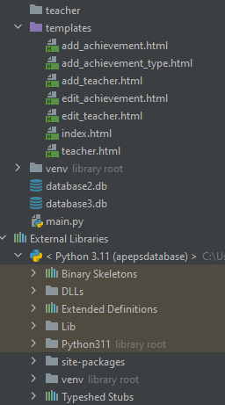
Рисунок 4.2 - Файлова структура проекту
4.2.2 Функції та модулі
main.py:
app: Об'єкт Flask додатку, який використовується для маршрутизації HTTP-запитів та відображення сторінок.
teacher_routes: Модуль, що містить маршрути та функції для обробки дій, пов'язаних з викладачами.
achievement_routes: Модуль, що містить маршрути та функції для обробки дій, пов'язаних з досягненнями.
database: Модуль, що містить функції для роботи з базою даних SQLite.
teacher_routes.py:
/teachers: Маршрут для відображення головної сторінки з інформацією про викладачів.
/teachers/add: Маршрут для відображення сторінки додавання викладача та обробки форми додавання.
/teachers/edit/<teacher_id>: Маршрут для відображення сторінки редагування інформації про викладача з вказаним teacher_id та обробки форми редагування.
achievement_routes.py:
/achievements/add: Маршрут для відображення сторінки додавання досягнення та обробки форми додавання.
/achievements/edit/<achievement_id>: Маршрут для відображення сторінки редагування досягнення з вказаним achievement_id та обробки форми редагування.
/achievement_types/add: Маршрут для відображення сторінки додавання типу досягнення та обробки форми додавання.
database.py:
create_connection(): Функція для створення з'єднання з базою даних SQLite.
execute_query(query): Функція для виконання SQL-запиту до бази даних.
Інші функції для роботи з таблицями та запитами до бази даних.
4.2.3 Залежності та інсталяція
Flask: Фреймворк для створення веб-додатків на Python. Встановіть його за допомогою pip install flask.
SQLite: Вбудована в Python підтримка бази даних SQLite.
PyCharm: Редактор коду, в якому ви розробляєте проект.

4.3 Користувацький інтерфейс
Це складова архітектури програмного забезпечення, яка відповідатиме за взаємодію користувача з додатком. У даному випадку, користувацький інтерфейс буде реалізований у вигляді веб-додатку та API, що дозволять користувачам отримувати доступ до інформації про викладачів кафедри.
Взаємодія між компонентами архітектури програмного забезпечення буде здійснюватись за допомогою HTTP-запитів. Користувачі можуть взаємодіяти з додатком через веб-браузери або за допомогою програмних інтерфейсів (API), написаних на різних мовах програмування (наприклад, Python, Java, JavaScript). Структурна схема системи особової картки співробітників кафедри зображена на рисунку 4.3
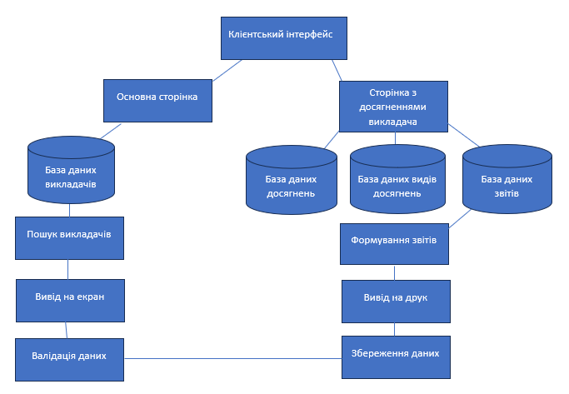
Рисунок 4.2 – Структурна схема системи

4.4 Взаємодія розробника з системою
Для запуску програмної системи необхідно запустити сервер Flask та відкрити веб-браузер з вказаною адресою сервера. Після цього користувач може взаємодіяти з програмною системою. Якщо програма працює з’являється повідомлення з посиланням на локальний хост (рисунок 5.7).
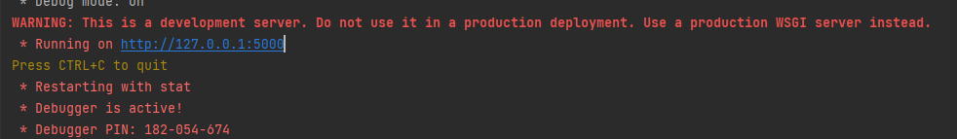
Рисунок 4.3 – Результат запуску файла main.py

4.4.1 Додавання нових таблиць в базу даних
SQLAlchemy використовує об'єктно-орієнтований підхід до роботи з базами даних. Спочатку потрібно визначити клас моделі, який відповідатиме таблиці. У цьому класі ми описуємо атрибути (колонки) таблиці та їх типи даних за допомогою класів SQLAlchemy.
Після визначення моделі, створимо об'єкт таблиці за допомогою класу Table SQLAlchemy. Цей об'єкт представляє фізичну таблицю в базі даних і включає набір колонок та інших параметрів, таких як первинний ключ, зовнішні ключі, обмеження тощо.
Використовуєте клас Column SQLAlchemy для визначення колонок таблиці. Колонки можуть мати різні типи даних, такі як цілі числа (Integer), рядки (String), дата та час (DateTime), булеві значення (Boolean) та багато інших.
Можете визначити первинний ключ для таблиці, використовуючи параметр primary_key=True в описі колонки. Крім того, SQLAlchemy надає можливість визначати інші обмеження, такі як унікальність (unique=True), зовнішні ключі (ForeignKey), індекси та інші.
Після визначення моделі та таблиці потрібно створити саму таблицю в базі даних. Цей процес може залежати від того, яку базу даних ви використовуєте. Зазвичай, SQLAlchemy надає методи для створення таблиці, такі як create_all() або міграції для автоматичного створення таблиці на основі моделі. Візьмемо за приклад додавання таблиці з досягненнями зображеної на рисунку 5.8
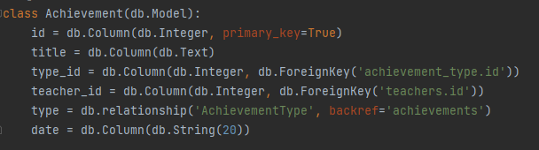
Рисунок 4.4 – Додавання таблиці досягнень

4.4.2 Додавання нових змінних для існуючих таблиць
Спочатку необхідно оцінити, які зміни потрібно внести до таблиці. Це може включати додавання нових стовпців, зміну типів даних існуючих стовпців або внесення інших змін до схеми таблиці. Важливо врахувати, які дані вже присутні в таблиці та які наслідки можуть мати заплановані зміни.
SQLAlchemy надає підтримку міграцій для зручного керування змінами в схемі бази даних. Ми створюємо міграцію, що описує зміни, які потрібно внести до таблиці. Для цього використовуємо механізм міграцій, такий як Alembic, який працює разом з SQLAlchemy.
При створенні міграції визначаєммо нові стовпці, які потрібно додати до таблиці. Вказуємо назву стовпця, його тип даних (наприклад, Integer, String, DateTime тощо) та інші параметри, такі як первинний ключ, зовнішні ключі або обмеження.
Після визначення змін та нових стовпців запускаємо механізм міграцій (наприклад, команду Alembic) для виконання міграції. Він створить SQL-запити, які вносять зміни до схеми бази даних. Міграція забезпечує безпечний процес оновлення схеми, зберігаючи наявні дані.
Після виконання міграції важливо провести тестування, щоб переконатися, що зміни в схемі бази даних відбулися успішно і не призвели до помилок або втрати даних. Виконайте деякі операції з базою даних, щоб переконатися, що таблиця працює правильно та відображає зміни.
Переконатися, що код оновлено відповідно до нової схеми бази даних. Зміни в структурі таблиць можуть вплинути на запити або методи, які використовуються для доступу до даних.
4.4.3 Завантаження програми на хостінговий сервер
Перш ніж завантажувати програму, необхідно підготувати її для розгортання. Це включає пакування програми у виконуваний файл або архів, який містить всі необхідні файли і залежності. Потрібно переконатись, що включині всі потрібні файлу, такі як код додатку, конфігураційні файли, шаблони тощо.

Далі потрібно скопіювати файли програми на сервер. Це можна зробити за допомогою протоколу передачі файлів, такого як SSH або FTP, або використовуючи інші засоби, надані хостінг-провайдером. Переконайтеся, що файли розміщені у правильному каталозі на сервері.
Після копіювання файлів переконайтеся, що всі залежності програми встановлені на сервері. Це може включати установку веб-сервера, бази даних, залежностей Python або інших необхідних компонентів. Виконайте інструкції з установки залежностей, які зазвичай постачаються разом з вашою програмою.
Налаштуємо середовище виконання програми на сервері. Це може включати налаштування змінних середовища, конфігурацію параметрів, підключення до бази даних, встановлення прав доступу тощо. Переконаємось, що всі налаштування відповідають вашим вимогам і відповідають потребам програми.
Після завантаження файлів і налаштування середовища виконання запускаємо програму на сервері. Це може включати виклик команди запуску, встановлення служби або використання спеціальних інструментів для керування процесом виконання. Переконаємось, що програма запускається без помилок і працює на сервері.
Інструменти, такі як Docker або Ansible, можуть спростити процес завантаження програми на хостінговий сервер. Docker дозволяє нам упакувати програму та всі залежності в контейнер, який можна легко перенести на сервер. Ansible н-адає засоби для автоматизації розгортання та налаштування сервера.

Висновок до розділу 4
Програмний модуль "Розробка бази даних викладачів кафедри" є функціональним інструментом для управління інформацією про викладачів та їх досягнення. Він має веб-інтерфейс і використовує базу даних SQLite для зберігання даних. Цей модуль може бути корисним для кафедр, які бажають ефективно вести облік та аналізувати інформацію про своїх викладачів та їх досягнення.

5 РОБОТА КОРИСТУВАЧА З ПРОГРАМОЮ

5.1 Взаємодія користувача з веб-додатком
Усі компоненти програмного забезпечення зберігаються у системі контролю версій Git, що дозволяє зберігати та контролювати версії коду, спільно працювати над проектом та відстежувати зміни в коді. Для розробки програмного забезпечення використовується інтегроване середовище розробки PyCharm, що дозволяє швидко та ефективно розробляти програмне забезпечення з використанням мови програмування Python та фреймворка Flask. Робота програми починається з головної сторінка інтерфейсу зображеної на рисунку 5.1
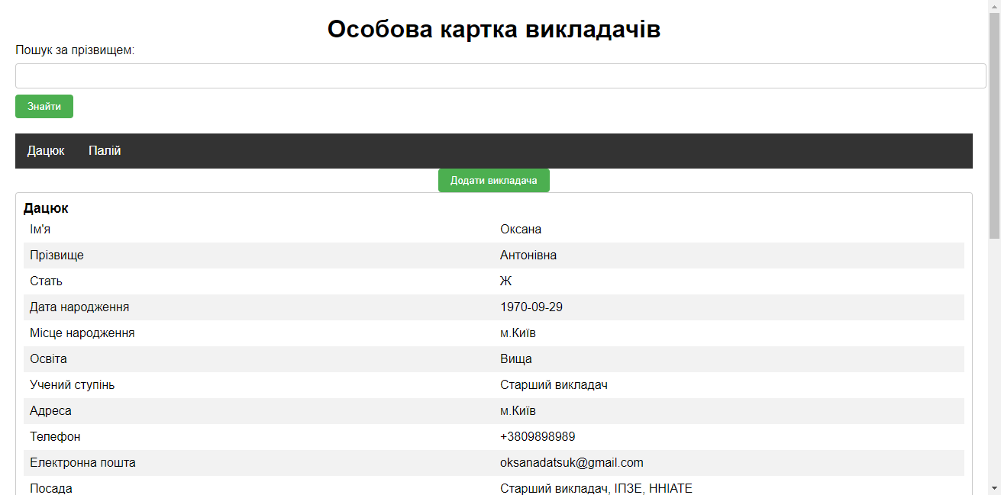
Рисунок 5.1 – Головна сторінка інтерфейсу

5.1.2 Додавання нового співробітника
Для додавання нового викладача до бази даних користувач повинен відкрити веб-сторінку програмної системи та натиснути на кнопку "Додати викладача". Після цього відкриється форма для заповнення інформації про викладача (рисунок 5.2). Користувач повинен заповнити всі обов'язкові поля форми, такі як прізвище, ім'я, по-батькові, контактні дані та навчальні предмети, які викладає викладач. Після заповнення форми користувач повинен натиснути кнопку "Зберегти" для збереження нового запису в базу даних.
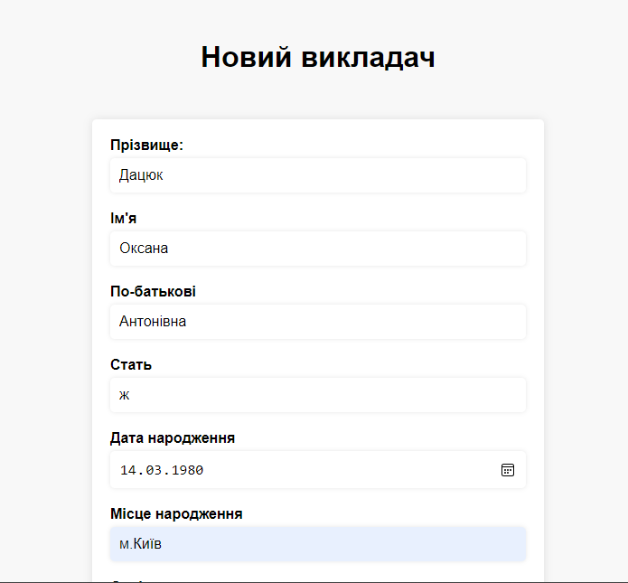
Рисунок 5.2 – Форма для додавання викладача в базу даних

5.1.3 Пошук співробітників
Для пошуку викладача в програмній системі користувач повинен відкрити веб-сторінку та ввести прізвище, ім'я або по-батькові викладача в поле пошуку. Після цього користувач повинен натиснути кнопку "Пошук". Система знайде всі записи, які відповідають введеним користувачем критеріям, та виведе їх на екран (рисунок 5.3).
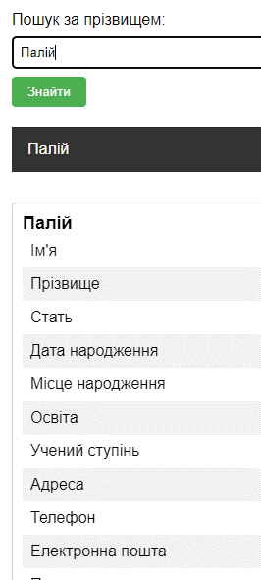
Рисунок 5.3 – Функціонал пошуку викладача

5.1.4 Редагування даних про співробітника
Для редагування інформації про викладача користувач повинен відкрити сторінку з детальною інформацією про викладача (рисунок 5.4) та натиснути кнопку "Редагувати". Після цього відкриється форма для редагування інформації про викладача. Користувач може змінити будь-яке поле форми та натиснути кнопку "Зберегти" для збереження змін до бази даних.
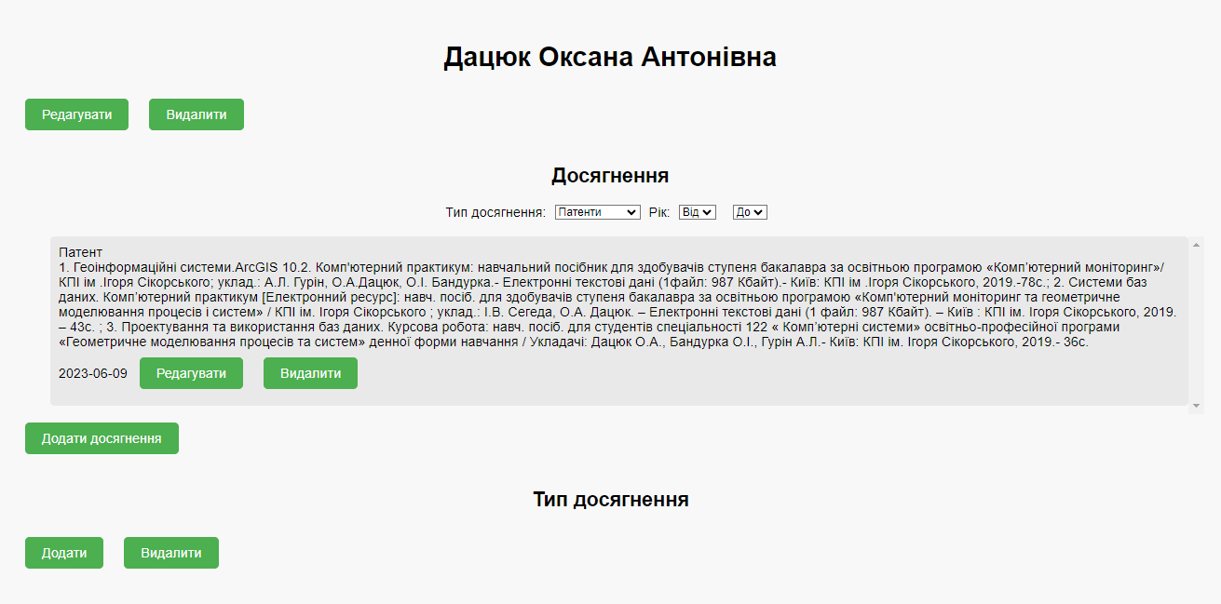
Рисунок 5.4 – Детальна інформація про досягнення

5.1.5 Видалення даних про співробітника
Для видалення запису про викладача користувач повинен відкрити сторінку з детальною інформацією про викладача та натиснути кнопку "Видалити". Після цього система попросить користувача підтвердити дію, і якщо користувач підтвердить, то запис буде видалений з бази даних.

5.1.6 Додавання досягнень співробітнків
Користувач може вводити дані про досягнення викладача відповідно до полів, визначених у таблиці "Досягнення викладача". Інформація, яка може бути введена, включає назву досягнення, дату отримання та опис (рисунок 5.5).
При додаванні нового досягнення користувач вибирає відповідний викладача зі списку або вводить його ідентифікатор для зв'язку з таблицею "Викладач".
Після введення даних про досягнення новий запис додається до таблиці "Досягнення викладача".
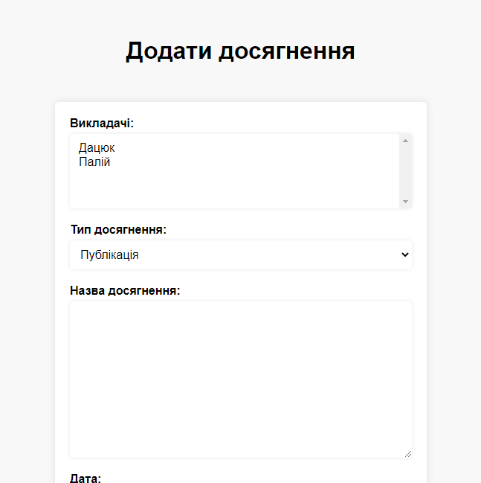
Рисунок 5.5 – Сторінка з додаванням досягнення викладачу або викладачам

5.1.7 Додавання типів досягнень
Користувач може вводити нові типи досягнень в таблицю "Тип досягнення" (рисунок 5.6). Наприклад, це можуть бути типи досягнень, такі як наукові публікації, участь у конференціях, нагороди тощо.
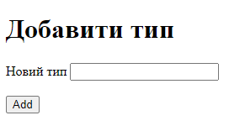
Рисунок 5.6 – Сторінка з додаванням типів досягнення

5.2 Фільтри
Фільтр за типом досягнення (рисунок 5.7) : користувач може використовувати фільтр за типом досягнення для знаходження викладачів, які мають досягнення обраного типу. Він може вибрати тип досягнення зі списку, що містить різні можливі типи досягнень, або ввести його вручну в поле фільтру. Після вибору або введення типу досягнення, система відображатиме лише викладачів, у яких є досягнення обраного типу.
Фільтр за роком: користувач може використовувати фільтр за роком для знаходження викладачів, у яких є досягнення отримані в обраний рік. Він може ввести рік у відповідне поле фільтру. Після введення року, система відображатиме лише викладачів, у яких є досягнення, отримані в обраний рік.
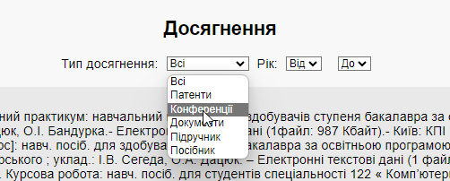
Рисунок 5.7 – Фільтр типу досягнення
Фільтр досягнень за вказаний період (рисунок 5.8) дозволяє користувачу обрати конкретний період, за який він бажає переглянути досягнення викладачів. Користувач може ввести початкову та кінцеву дату, а система оброблює ці дані для отримання відповідних досягнень.
Після введення дат і запуску фільтру, система звертається до бази даних і витягує всі досягнення, які відповідають вказаному періоду. Кожне досягнення має дату, і система перевіряє, чи потрапляє дата досягнення у вказаний період.
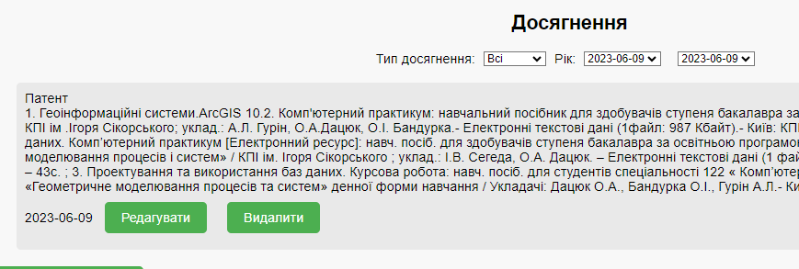
Рисунок 5.7 – Фільтр досягнення за період
Фільтр за посадою та ученим ступенем (рисунок 5.8) використовується для знаходження викладачів, які відповідають певним критеріям щодо їх посади та наукового ступеня. Цей фільтр дозволяє користувачам швидко та зручно знайти викладачів з конкретними професійними характеристиками.
Користувач може ввести значення для посади та ученого ступеня відповідно до своїх потреб. Після натискання кнопки "Фільтр" система виконує пошук серед наявних викладачів і повертає результати, які відповідають заданим критеріям.
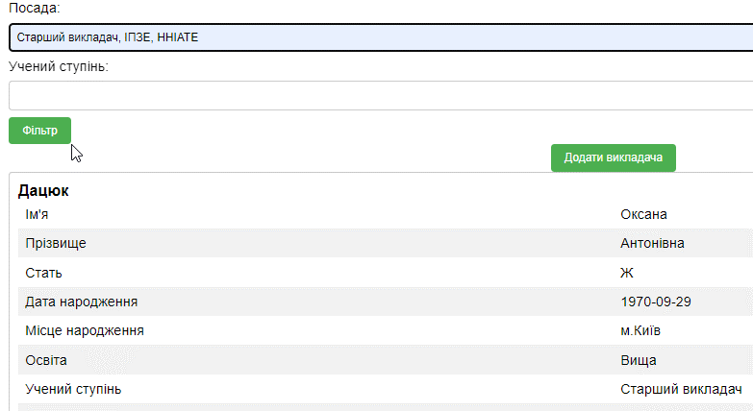
Рисунок 5.8 – Фільтр викладачів за посадою та ученим ступенем

5.2 Звіти
Користувач може ввести початкову та кінцеву дати періоду. Система перевіряє введені дані та обробляє їх. Далі, система звертається до бази даних, витягує відповідні досягнення та генерує звіт(рисунок 5.8).
Звіт досягнень за період включає всі досягнення, отримані викладачами протягом вказаного періоду. Інформація, яка може бути включена в звіт, включає назву досягнення, тип досягнення, дату отримання тощо. Звіт може бути відображений на екрані або збережений у файлі для подальшого використання.
Загальний звіт генерує всі досягнення для кожного викладача. Система звертається до бази даних, витягує інформацію про кількість досягнень для кожного викладача та генерує звіт, в якому вказані всі досягнення викладача та особова інформація.
Ці звіти допомагають аналізувати досягнення викладачів за певний період та зробити висновки щодо активності та продуктивності викладачів у відповідних галузях.
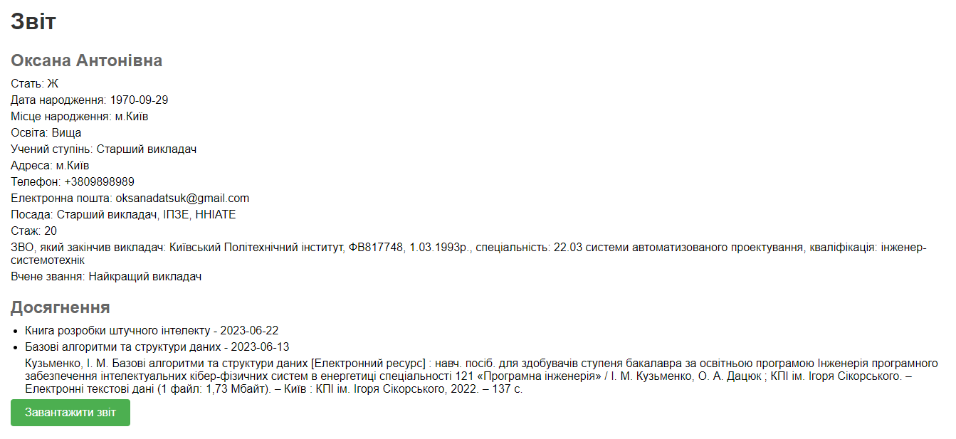
Рисунок 5.7 – Приклад загального звіту

Висновок до розділу 5
Програмна система також пропонує функціонал пошуку та фільтрації даних. Користувачі можуть швидко знаходити викладачів за різними критеріями, такими як прізвище, посада, кафедра та інші атрибути. Це спрощує навігацію і дозволяє знайти потрібну інформацію зі значною ефективністю.
Крім того, програмна система дозволяє формувати документи з введених даних. Користувачі можуть створювати звіти, заяви, довідки та інші документи на основі інформації про викладачів. Це забезпечує зручну і автоматизовану процедуру створення документів, що може значно заощадити час та зусилля користувачів.
Програма спрощує процес введення, редагування та видалення даних, забезпечує зручний доступ до цих даних через веб-інтерфейс, а також надає можливість формування документів на основі цих даних. В результаті, програмна система сприяє ефективному управлінню персоналом та поліпшенню роботи кафедри.

6 ОЦІНКА ЕФЕКТИВНОСТІ РОБОТИ ПРОГРАМНОЇ СИСТЕМИ
Оцінка ефективності роботи програмної системи може проводитись за такими критеріями як: швидкість відкриття сторінок, швидкість додавання нових записів, швидкість пошуку інформації, зручність використання інтерфейсу.
Якщо програмна система працює повільно, користувач може звернутися до розробника для вирішення проблеми. Для покращення функціональності та ергономіки програмного забезпечення можна також використовувати різні методи тестування та аналізу взаємодії користувачів з програмною системою. Наприклад, можна проводити опитування користувачів та аналізувати їхні відгуки та пропозиції щодо покращення функціональності та ергономіки програмного забезпечення.
Швидкість відкриття сторінок: Цей критерій оцінює час, який система потребує для завантаження та відображення веб-сторінок. Для забезпечення швидкості відкриття сторінок, розробники можуть оптимізувати швидкість завантаження ресурсів, використовувати кешування, мінімізувати запити до сервера та вдосконалювати архітектуру програми.
Швидкість додавання нових записів: Цей критерій вимірює час, який потрібен для додавання нових записів до системи. Розробники можуть оптимізувати процес збереження даних, використовуючи швидкі алгоритми збереження, оптимізовані запити до бази даних та правильне використання індексів для покращення швидкості додавання даних.
Швидкість пошуку інформації: Цей критерій оцінює час, який потрібен для пошуку конкретної інформації в системі. Розробники можуть оптимізувати процес пошуку, використовуючи ефективні алгоритми пошуку, індексування даних та оптимізовані запити до бази даних.
Зручність використання інтерфейсу: Цей критерій оцінює, наскільки зручним є інтерфейс користувача програмної системи. Розробники можуть проводити тестування взаємодії користувачів з системою, збирати відгуки та пропозиції від користувачів для виявлення проблем та покращення інтерфейсу.
Для отримання об'єктивної оцінки ефективності програмної системи, рекомендується використовувати комбінацію автоматизованих методів тестування, профілювання продуктивності та збору даних про використання користувачами. Опитування користувачів, аналіз їхніх відгуків та пропозицій також можуть бути використані для виявлення проблем та покращення функціональності та ергономіки програмного забезпечення.
Загальна оцінка ефективності роботи програмної системи повинна враховувати всі вищезазначені критерії та враховувати потреби та очікування користувачів.

Висновок до розділу 6
Для забезпечення оптимальної продуктивності та зручності використання, розробники можуть використовувати різні методи тестування та аналізу взаємодії користувачів з програмною системою. Шляхом оптимізації швидкості завантаження сторінок, додавання та пошуку даних, вдосконалення функціональності та ергономіки інтерфейсу, розробники можуть покращити якість та задоволення користувачів від програмної системи.

ВИСНОВКИ
У результаті виконання індивідуального завдання за темою дипломної роботи була розроблена програмна система "База даних викладачів кафедри", яка призначена для зберігання та обробки інформації про викладачів кафедри.
Було розроблено програмне забезпечення, яке має наступні основні функції і можливості:
Зберігання інформації про викладачів кафедри: Програма дозволяє вносити та зберігати дані про викладачів, такі як особисті дані (ім'я, прізвище, дата народження, контактна інформація), освіта, стаж роботи, посада, університет, науковий ступінь, наукове звання тощо. Ця інформація зберігається в базі даних для подальшого використання.
Обробка та управління даними: Програма надає можливість редагувати, оновлювати та видаляти інформацію про викладачів. Користувач може здійснювати пошук за різними критеріями, такими як ім'я, прізвище, посада тощо, для зручного доступу до потрібних даних.
Відображення інформації: Програма має графічний інтерфейс, який надає користувачам інтерактивну сторінку, де вони можуть переглядати інформацію про викладачів кафедри.
Керування інформацією: Програма надає можливість керування досягненнями викладачів. Користувач може додавати нові досягнення, редагувати існуючі, видаляти їх та виводити на екран або друкувати.
Щодо перспектив розвитку даної програмної системи, можна зазначити, що вона може бути розширена для збереження додаткової інформації про викладачів, такої як їх досвід роботи, наукові публікації тощо.

СПИСОК ВИКОРИСТАНИХ ДЖЕРЕЛ
- Гурлєва Т.І. Бази даних: підручник / Т.І. Гурлєва, О.В. Гринюк, О.О. Руснак. – К.: НУХТ, 2019. – 354 с.
- Державний стандарт України. Інформація та документація. Бібліографічне посилання. Загальні вимоги та правила складання: ДСТУ 8302:2015. – Вид. офіційне. – К.: Міністерство економічного розвитку і торгівлі України, 2015. – 32 с.
- Flask documentation. [Електронний ресурс]. – Режим доступу: https://flask.palletsprojects.com/en/2.0.x/, вільний (дата звернення: 14.05.2023).
- SQLAlchemy documentation. [Електронний ресурс]. – Режим доступу: https://docs.sqlalchemy.org/en/14/, вільний (дата звернення: 14.05.2023).
- SQLite documentation. [Електронний ресурс]. – Режим доступу: https://www.sqlite.org/docs.html, вільний (дата звернення: 14.05.2023).
- J. Grinberg, Flask Web Development: Developing Web Applications with Python. O'Reilly Media, Inc., 2018.
- Документація Python. [Електронний ресурс]. – Режим доступу: https://docs.python.org/3/, вільний (дата звернення: 14.05.2023).
- Документація HTML. [Електронний ресурс]. – Режим доступу: https://developer.mozilla.org/en-US/docs/Web/HTML, вільний (дата звернення: 14.05.2023).
- Документація CSS. [Електронний ресурс]. – Режим доступу: https://developer.mozilla.org/en-US/docs/Web/CSS, вільний (дата звернення: 14.05.2023).
- Шилдт Г. Полный справочник по CSS / Г. Шилдт. – Москва: ДМК Пресс, 2017. – 608 с.
- W3Schools. [Електронний ресурс]. – Режим доступу: https://www.w3schools.com/, вільний (дата звернення: 14.05.2023).
- Bootstrap Documentation. [Електронний ресурс]. – Режим доступу: https://getbootstrap.com/docs/5.0/getting-started/introduction/, вільний (дата звернення: 14.05.2023).
- Документація по PyCharm. [Електронний ресурс]. – Режим доступу: https://www.jetbrains.com/pycharm/documentation/, вільний (дата звернення: 14.05.2023).
- Марк Лутц. "Learning Python". O'Reilly Media, 2013.
- Ерик Метиз. "Python Crash Course: A Hands-On, Project-Based Introduction to Programming". No Starch Press, 2019.
- Джон Дакетт. "HTML and CSS: Design and Build Websites". Wiley, 2011.
- Джона Дакетт. "JavaScript and jQuery: Interactive Front-End Web Development". Wiley, 2014.

ДОДАТОК А

Функціонал бази даних

Текст програми

Аркушів 7

Київ-2023
main,py
from flask import Flask, render_template, request, redirect, url_for
from flask_sqlalchemy import SQLAlchemy
from sqlalchemy import create_engine, MetaData, Table, Column, Integer, String
engine = create_engine('sqlite:///database2.db')
metadata = MetaData()
teachers = Table('teachers', metadata,
Column('id', Integer, primary_key=True),
Column('name', String),
Column('first_name', String),
Column('middle_name', String),
Column('gender', String),
Column('date_of_birth', String),
Column('place_of_birth', String),
Column('education', String),
Column('academic_degree', String),
Column('address', String),
Column('phone', String),
Column('email', String),
Column('position', String),
Column('experience', String),
Column('university', String),
Column('academic_rank', String)
)
metadata.create_all(engine)
app = Flask(__name__)
app.config['SQLALCHEMY_DATABASE_URI'] = 'sqlite:///database3.db'
db = SQLAlchemy(app)
class Teacher(db.Model):
__tablename__ = 'teachers'
id = db.Column(db.Integer, primary_key=True)
name = db.Column(db.String(50), nullable=False)
first_name = db.Column(db.String(50), nullable=False)
middle_name = db.Column(db.String(50))
gender = db.Column(db.String(10))
date_of_birth = db.Column(db.String(20))
place_of_birth = db.Column(db.String(100))
education = db.Column(db.String(100))
academic_degree = db.Column(db.String(100))
address = db.Column(db.String(100))
email = db.Column(db.String(100))
phone = db.Column(db.String(20))
position = db.Column(db.String(100))
experience = db.Column(db.Integer)
university = db.Column(db.String(100))
academic_rank = db.Column(db.String(100))
achievements = db.relationship('Achievement', secondary='achievement_teacher', backref='teachers', lazy=True)
achievement_teacher = db.Table('achievement_teacher',
db.Column('achievement_id', db.Integer, db.ForeignKey('achievement.id'), primary_key=True),
db.Column('teacher_id', db.Integer, db.ForeignKey('teachers.id'), primary_key=True)
)
class Achievement(db.Model):
id = db.Column(db.Integer, primary_key=True)
title = db.Column(db.Text)
type_id = db.Column(db.Integer, db.ForeignKey('achievement_type.id'))
teacher_id = db.Column(db.Integer, db.ForeignKey('teachers.id'))
type = db.relationship('AchievementType', backref='achievements')
date = db.Column(db.String(20))
class AchievementType(db.Model):
id = db.Column(db.Integer, primary_key=True)
name = db.Column(db.String(100))
with app.app_context():
db.create_all()
@app.route('/')
def index():
teachers = Teacher.query.all()
return render_template('index.html', teachers=teachers)
@app.route('/teacher/<int:id>')
def teacher(id):
teacher = Teacher.query.get(id)
achievements = Achievement.query.filter_by(teacher_id=id).all()
achievement_type = {'id': 1}
return render_template('teacher.html', teacher=teacher, achievements=achievements, achievement_type=achievement_type
)
@app.route('/add_teacher', methods=['GET', 'POST'])
def add_teacher():
if request.method == 'POST':
name = request.form['name']
first_name = request.form['first_name']
middle_name = request.form['middle_name']
gender = request.form['gender']
date_of_birth = request.form['date_of_birth']
place_of_birth = request.form['place_of_birth']
education = request.form['education']
academic_degree = request.form['academic_degree']
address = request.form['address']
phone = request.form['phone']
email = request.form['email']
position = request.form['position']
experience = request.form['experience']
university = request.form['university']
academic_rank = request.form['academic_rank']
teacher = Teacher(name=name, first_name=first_name, middle_name=middle_name, gender=gender,
date_of_birth=date_of_birth, place_of_birth=place_of_birth, education=education,
academic_degree=academic_degree, address=address, phone=phone, position=position,
experience=experience, university=university, academic_rank=academic_rank, email=email)
db.session.add(teacher)
db.session.commit()
return redirect(url_for('index'))
else:
return render_template('add_teacher.html')
@app.route('/add_achievement', methods=['GET', 'POST'])
def add_achievement():
if request.method == 'POST':
teacher_ids = request.form.getlist('teacher_id')
title = request.form['title']
type_id = request.form['type_id']
date = request.form['date']
achievement = Achievement(title=title, type_id=type_id, date=date)
db.session.add(achievement)
db.session.commit()
for teacher_id in teacher_ids:
teacher = Teacher.query.get(teacher_id)
teacher.achievements.append(achievement)
db.session.commit()
return redirect('/')
teachers = Teacher.query.all()
types = AchievementType.query.all()
return render_template('add_achievement.html', teachers=teachers, types=types)
@app.route('/add_achievement_type', methods=['GET', 'POST'])
def add_achievement_type():
if request.method == 'POST':
name = request.form['name']
achievement_type = AchievementType(name=name)
db.session.add(achievement_type)
db.session.commit()
return redirect('/')
return render_template('add_achievement_type.html')
@app.route('/get_teachers', methods=['GET'])
def get_teachers():
search_term = request.args.get('search_term')
if search_term:
filtered_teachers = db.session.query(Teacher).filter(Teacher.name.like(f'%{search_term}%')).order_by(
Teacher.name).all()
else:
filtered_teachers = db.session.query(Teacher).order_by(Teacher.name).all()
return render_template('index.html', teachers=filtered_teachers)
@app.route('/teacher/<int:id>/delete')
def teacher_delete(id):
teacher = Teacher.query.get_or_404(id)
try:
db.session.delete(teacher)
db.session.commit()
return redirect('/')
except:
return "Не вийшло"
@app.route('/achievement/<int:id>/delete')
def achievement_delete(id):
achievement = Achievement.query.get_or_404(id)
try:
db.session.delete(achievement)
db.session.commit()
return redirect('/')
except:
return "Не вийшло"
@app.route('/achievement_type/<int:id>/delete')
def achievement_type_delete(id):
achievement_type = AchievementType.query.get_or_404(id)
try:
db.session.delete(achievement_type)
db.session.commit()
return redirect('/')
except:
return "Не вийшло"
@app.route('/teacher/<int:id>/edit', methods=['GET', 'POST'])
def edit_teacher(id):
teacher = Teacher.query.get_or_404(id)
if request.method == 'POST':
teacher.name = request.form['name']
teacher.first_name = request.form['first_name']
teacher.middle_name = request.form['middle_name']
teacher.gender = request.form['gender']
teacher.date_of_birth = request.form['date_of_birth']
teacher.place_of_birth = request.form['place_of_birth']
teacher.education = request.form['education']
teacher.academic_degree = request.form['academic_degree']
teacher.address = request.form['address']
teacher.phone = request.form['phone']
teacher.position = request.form['position']
teacher.experience = request.form['experience']
teacher.university = request.form['university']
teacher.academic_rank = request.form['academic_rank']
db.session.commit()
return redirect(url_for('teacher', id=id))
else:
return render_template('edit_teacher.html', teacher=teacher)
@app.route('/achievement/<int:id>/edit', methods=['GET', 'POST'])
def edit_achievement(id):
achievement = Achievement.query.get_or_404(id)
if request.method == 'POST':
achievement.title = request.form['title']
achievement.type_id = request.form['type_id']
achievement.date = request.form['date']
db.session.commit()
return redirect(url_for('teacher', id=achievement.teacher_id))
else:
teachers = Teacher.query.all()
types = AchievementType.query.all()
return render_template('edit_achievement.html', achievement=achievement, teachers=teachers, types=types)
if __name__ == '__main__':
app.run(debug=True)

